ЗВІТ
з лабораторної роботи №6
з навчальної дисципліни «Архітектура та технології ІоТ»
студента __ІСТ-19-1_____ навчальної групи
_____Глухенького Сергія Олеговича варіант № __10___
^{(ПІБ)}
Копія екрану з пристроєм «Кондиціонер_NNN» , де NNN – прізвище студента
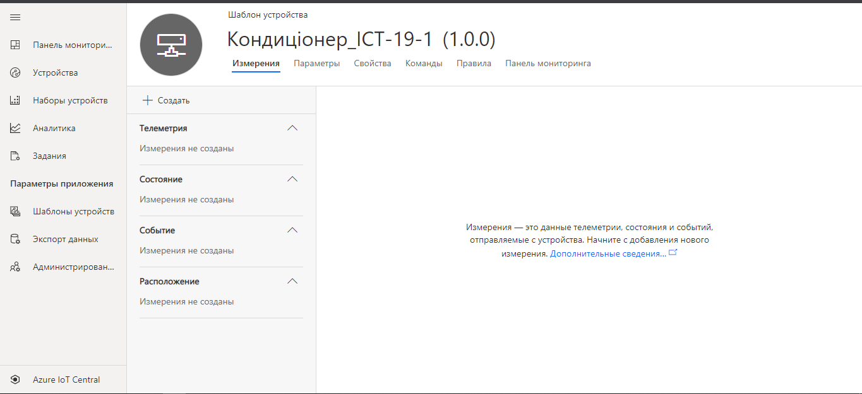

Рис. 1

Копія екрану з телеметрією пристрою
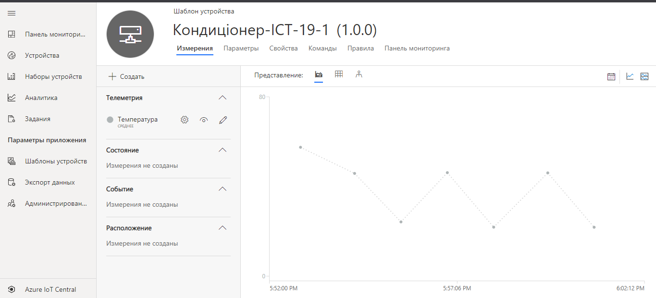

Рис. 2

Копія екрану з подіями пристрою
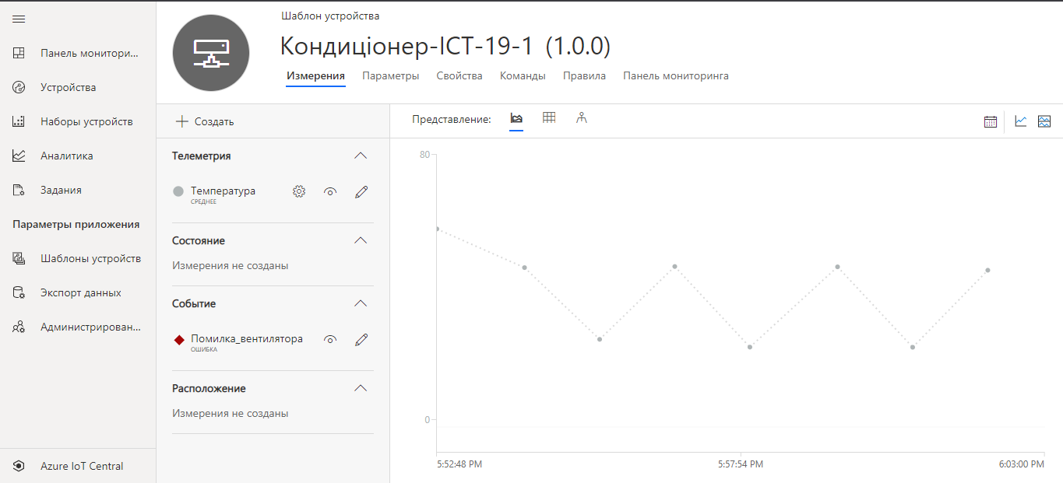

Рис. 3

Копія екрану з з вимірами стану пристрою
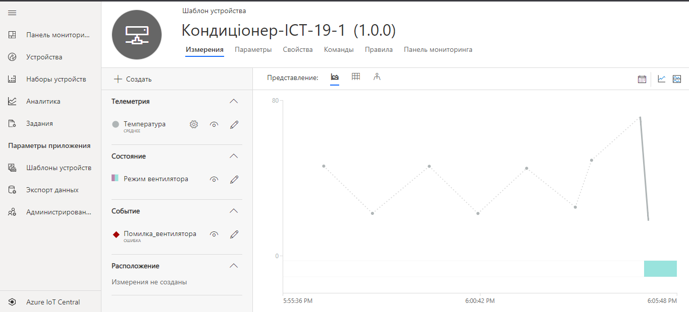

Рис. 4

Копія екрану з параметрами пристрою
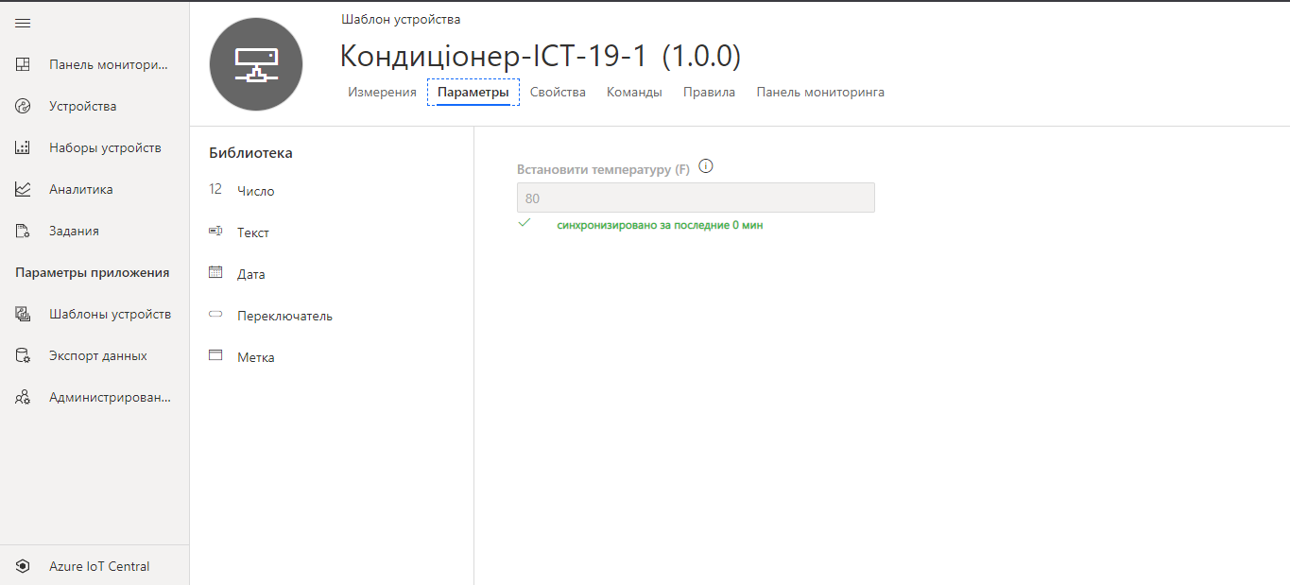

Рис. 5

Копія екрану з властивостями пристрою
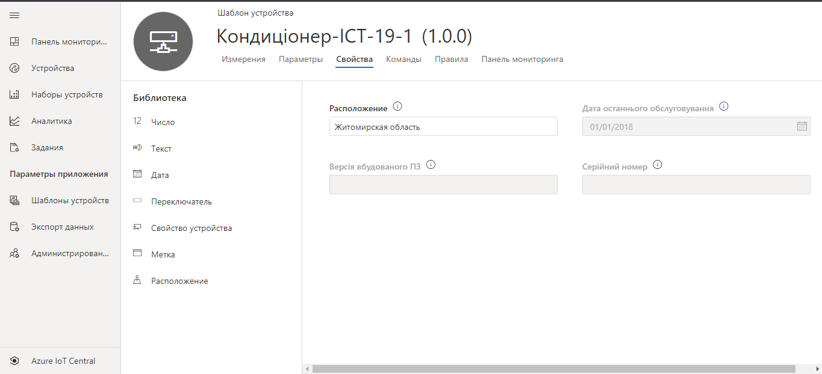

Рис. 6

Копія екрану з командами пристрою
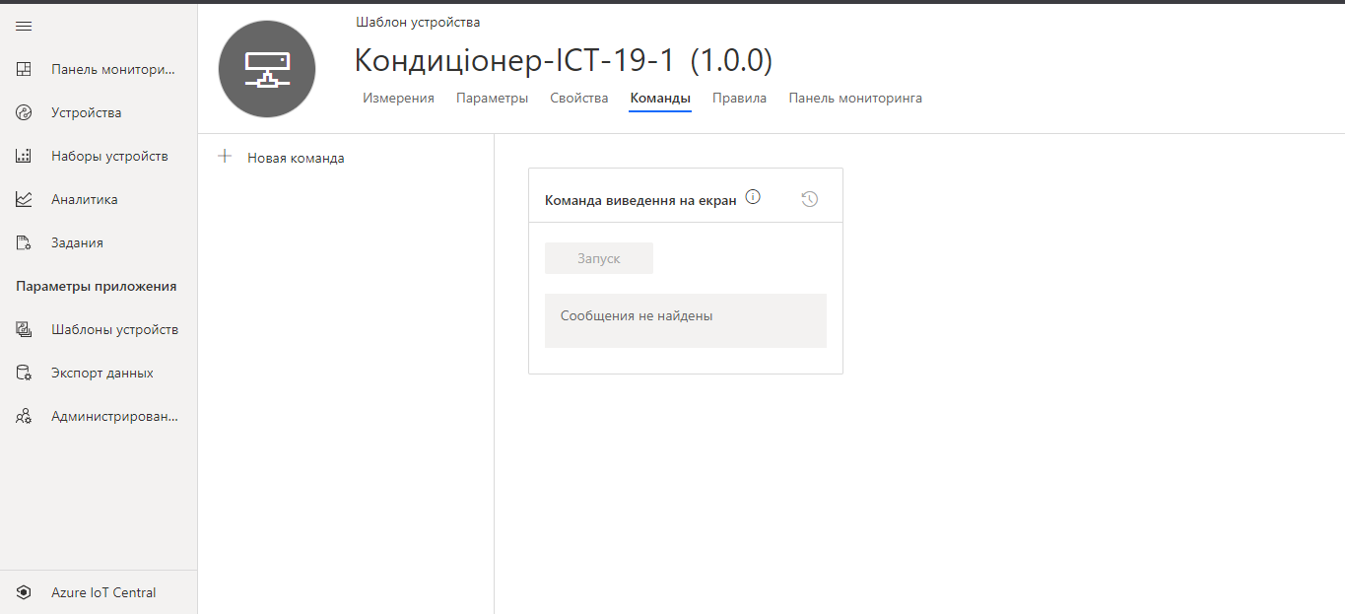

Рис. 7

Копія екрану з панеллю моніторинга пристрою
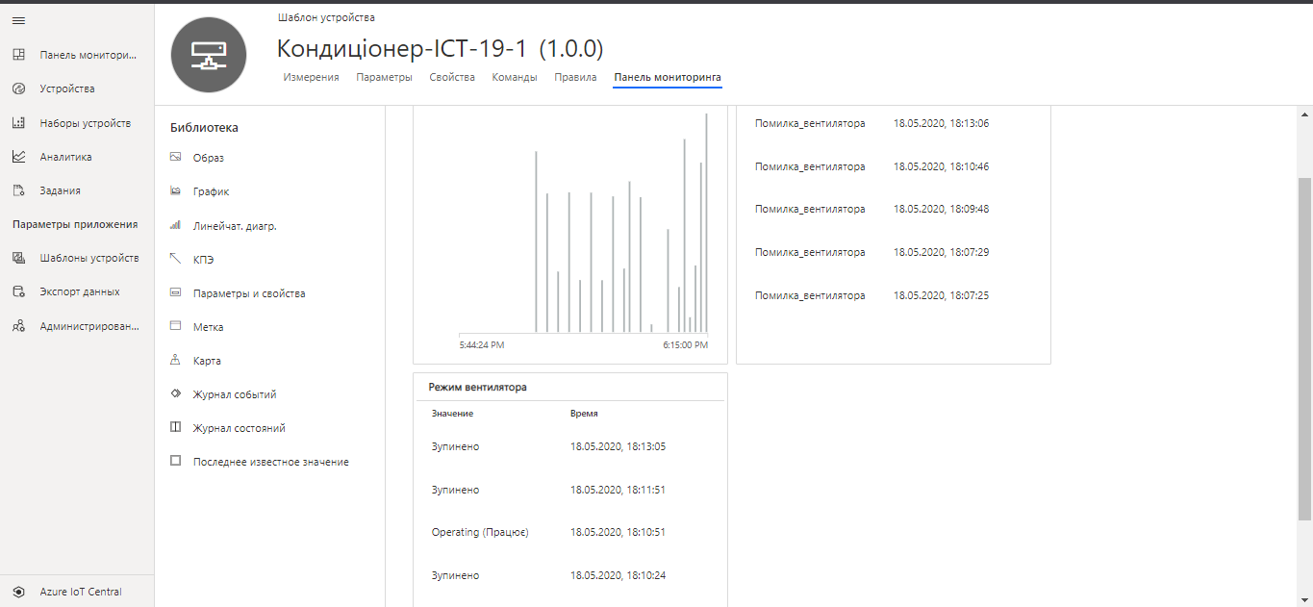

Рис. 8

Копія екрану з правилами телеметрії пристрою
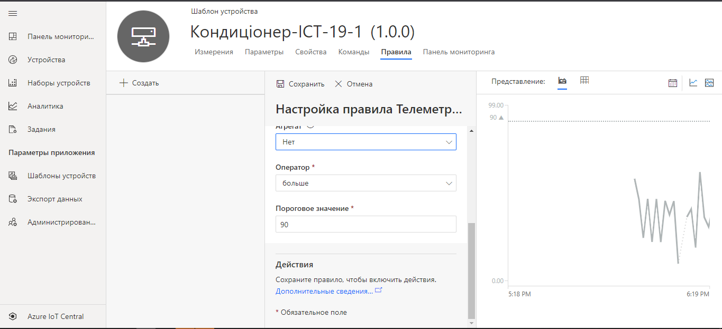

Рис. 9

Копія екрану з правилами відправки пошти
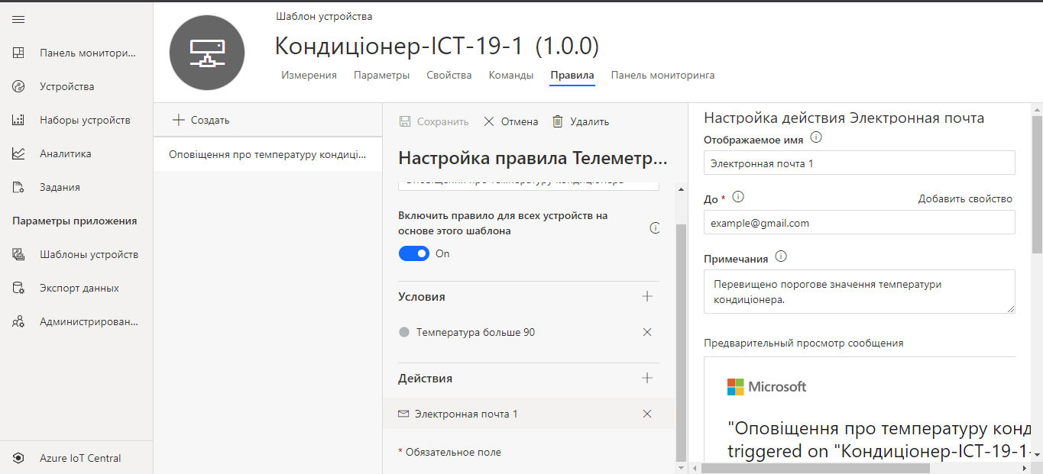

Рис. 11

ВИСНОВКИ ПО РОБОТІ

Під час виконання лабораторної роботи було створенно додаток Azure IoT Central, проведено знайомлення з інтерфейсом Azure IoT Central, визначено тип нового пристрою в додатку Azure IoT Central, налаштовано правила і дії для пристрою в Azure IoT Central

